ZinCo Isolierschutzmatte ISM 50

ZinCo Dach-Systeme

Eigenschaften

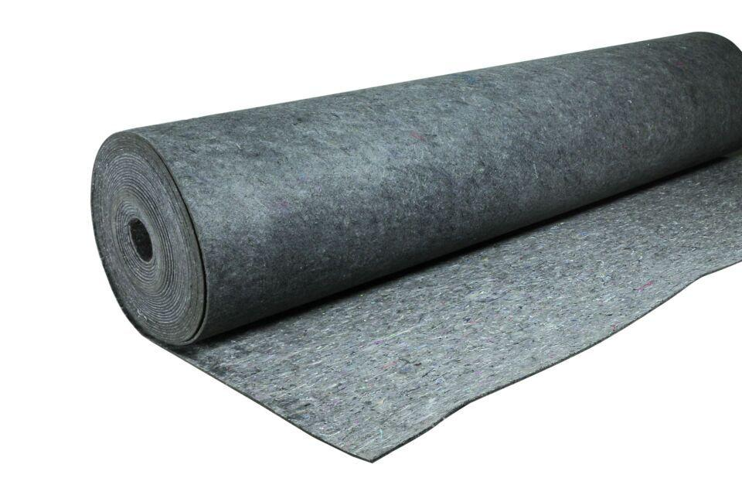

HAN:

2050

Belastbarkeit

befahrbar, begehbar

Farbton

grau

Oberfläche

meliert

Werkstoff

Polyester, Polypropylen (PP)

Breite (mm)

2.000,00

Länge (mm)

25.000,00

Stärke (mm)

6,00

Bahnentyp

Dachbahnen

Wasserspeicherkapazität [l/m²]

4